**Day 2任务**

# 任务 1

## 用户在浏览器上输入 URL 网址回车后，经过了什么样的网络流程那？

答：从URL输入到页面展现总体来说分为以下几个过程:

　　（1）URL 解析

　　（2）DNS 解析：将域名解析成 IP 地址

　　（3）TCP 连接：TCP 三次握手

　　（4）发送 HTTP 请求

　　（5）服务器处理请求并响应 HTTP 报文

　　（6）浏览器解析渲染页面

　　（7）断开连接：TCP 四次挥手

## 2、Chrome 浏览器上如何实现网站数据的抓包分析？

答 ：（1）谷歌浏览器中提供了一个开发者工具的选项，首先需要打开谷歌浏览器，然后点击右上角位置更多的选项。

（2）在弹出的下拉的菜单中可以看到为“更多工具”的选项。移动到下一级的菜单中选项，就可以看到为“开发者工具”的选项，点击进入。

（3）这样就进入到开发者工具的选项中，可以直接点击菜单列表中的“network”的选项。

（4）然后就可以进行浏览器网页的内容，可以直接在地址栏中输入百度网址。

（5）就可以在network的工具列表中抓取到网页中相关的数据信息，网址、图片，js等相关信息。做接口测试，可以直接点击第一个链接网址。

（6）可以看到为这个接口的相关信息，例如为headers中返回的状态码，和其它cookie信息。

# 任务 2

## 动态数据加载网页的优势？

答：（1）动态网页以数据库技du术为基础，可以大大减少降低网站维护的工作量；

（2）采用动态网页技术的网站可以实现更多的功能，如用户注册、用户登录、在线调查、用户管理、订单管理等等；

## 2、动态数据加载网页的大体流程？

答：（1）获取浏览器的驱动程序：

（2）元素定位

（3）节点交互

（4）动作链

（5）执行JavaScript

（6）Cookie处理

（7）异常处理

## 3、分析一下京东网站加载的过程（选做）。

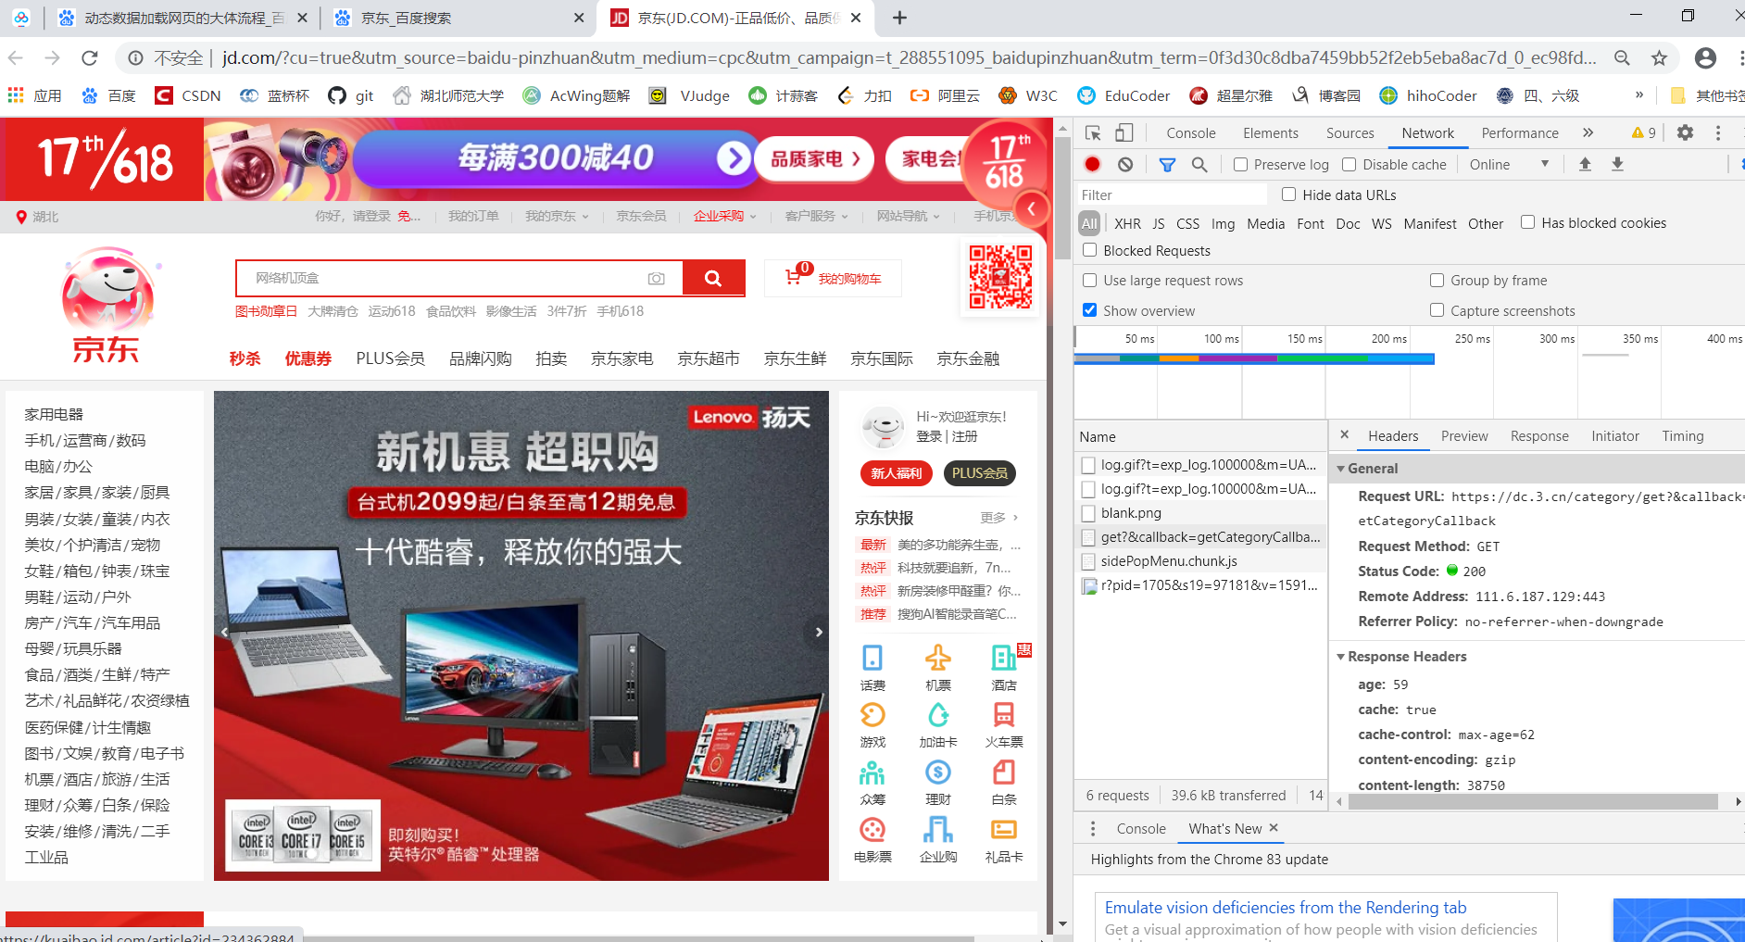

# 任务 3

## HTTP 请求数据格式分为哪些部分，每个部分的数据格式要求是什么？

答：http请求包含：请求头 + 响应头

请求头包含：

Accept：指浏览器或其他客户可以接爱的MIME文件格式。Servlet可以根据它判断并返回适当的文件格式。

User-Agent：是客户浏览器名称

Host：对应网址URL中的Web名称和端口号。

Accept-Langeuage：指出浏览器可以接受的语言种类，如en或en-us，指英语。

connection：用来告诉服务器是否可以维持固定的HTTP连接。http是无连接的，HTTP/1.1使用Keep-Alive为默认值，这样，当浏览器需要多个文件时(比如一个HTML文件和相关的图形文件)，不需要每次都建立连接

Cookie：浏览器用这个属性向服务器发送Cookie。Cookie是在浏览器中寄存的小型数据体，它可以记载和服务器相关的用户信息，也可以用来实现会话功能。

Referer：表明产生请求的网页URL。如比从网页/icconcept/index.jsp中点击一个链接到网页/icwork/search，在向服务器发送的GET/icwork/search中的请求中，Referer是http://hostname:8080/icconcept/index.jsp。这个属性可以用来跟踪Web请求是从什么网站来的。

User-Agent：是客户浏览器名称。

Content-Type：用来表名request的内容类型。可以用HttpServletRequest的getContentType()方法取得。

Accept-Charset：指出浏览器可以接受的字符编码。英文浏览器的默认值是ISO-8859-1.

Accept-Encoding：指出浏览器可以接受的编码方式。编码方式不同于文件格式，它是为了压缩文件并加速文件传递速度。浏览器在接收到Web响应之后先解码，然后再检查文件格式。

例如京东网页：

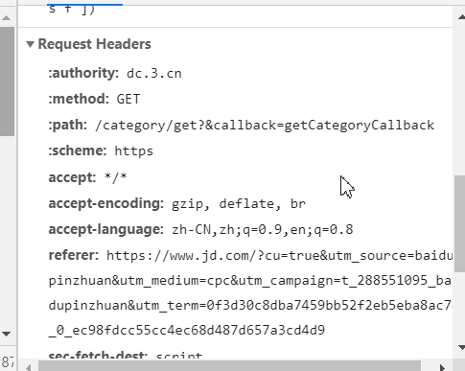

## HTTP 响应数据格式分为哪些部分，每个部分的数据格式要求是什么

答；响应头：包含服务器类型，日期，长度，内容类型等

例如京东网页：

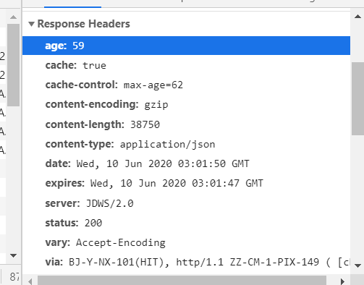

状态码：

2xx：成功

3xx:不确定

4xx:请求非法

5xx:服务器有问题